Описание ситуации № 3
В муниципалитете был проведён мониторинг коррекционно-развивающих компетенций педагогов общеобразовательных организаций. В результате проведённого исследования выяснилось, что если учитывать средние значения, то получится, что педагоги района обладают критически низкими компетенциями по следующим направлениям:
- знание индивидуально-типологических особенностей обучающихся с ограниченными возможностями здоровья (далее - ОВЗ) разных нозологических групп и их особых образовательных потребностей;
- умение применять специальные технологии, методы и средства педагогической деятельности, создавать коррекционно-развивающую среду;
- умение понимать специализированную документацию, составлять психолого-педагогическую характеристику обучающегося с ОВЗ и взаимодействовать с другими участниками образовательных отношений в рамках психолого-медико-педагогического консилиума.
Из 29 школ была выявлена одна организация-лидер, в которой все педагоги продемонстрировали повышенный и высокий уровень коррекционно-развивающих компетенций. В муниципалитете есть коррекционная школа-интернат регионального подчинения, реализующая адаптированные образовательные программы для детей с умственной отсталостью, также в районе действует филиал Центра диагностики и консультирования Краснодарского края.
Задание 1. Подготовьте ответ на вопрос.
Какую ключевую проблему вы видите в представленной ситуации?
Задание 2. Подготовьте ответ на вопрос.
Как предположительно будет развиваться ситуация в муниципалитете в течение ближайших трех лет, если результаты мониторинга останутся констатацией факта и никаких мер не последует?
Задание 3. Исходя из представленной ситуации, подготовьте рекомендации для школ муниципалитета (3-4 пункта).
Задание 4. Разработайте проект, направленный на решение проблемы на муниципальном уровне. Детальная проработка всех мероприятий, финансового обеспечения и рисков проекта не требуется.
Задание 5. Представьте экспертной комиссии презентацию проекта в двух слайдах.

Слайд 1
- Ключевая проблема
- Прогноз развития ситуации при отсутствии ее решения, обоснованный исходя из реальных обстоятельств в области:
- кадрового обеспечения МО
- демографии в МО
- инфраструктуры МО
- Рекомендации школы (3-4 рекомендации)
Прогноз развития ситуации муниципальной системы образования можно представить на слайде с использованием диаграмм, графиков и др.

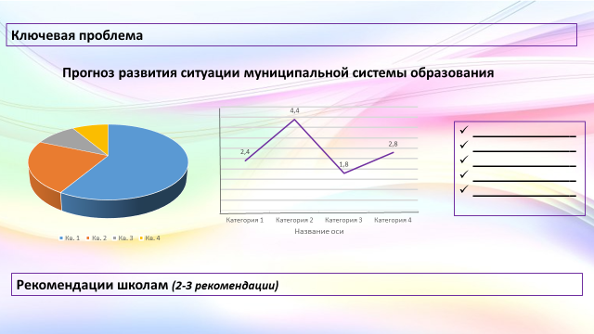

Слайд 2. Описание проекта
- Цель;
- Механизмы решения проблемы;
- Меры и мероприятия;
- Планируемые результаты.
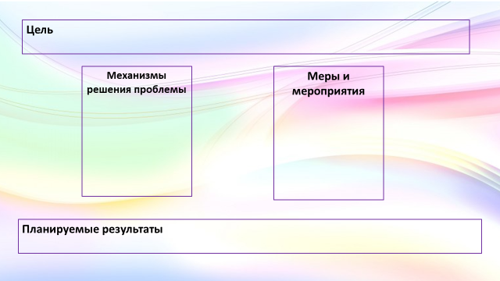
Продолжительность выступления команды – до 5 минут

